Тема: Сложение и умножение числовых неравенств
Цель: рассмотреть пятое и шестое свойства числовых неравенств и их применение к решению задач.
Ход урока
1. Организационный момент
2. Повторение свойств 1-4 числовых неравенств.
1) Заполнение таблицы «Свойства числовых неравенств»
2) Задания:
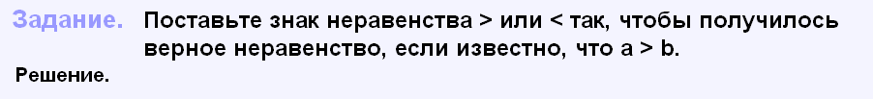
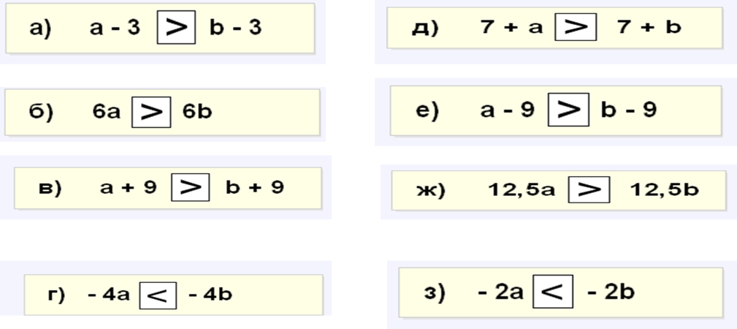
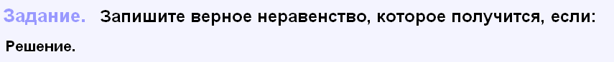
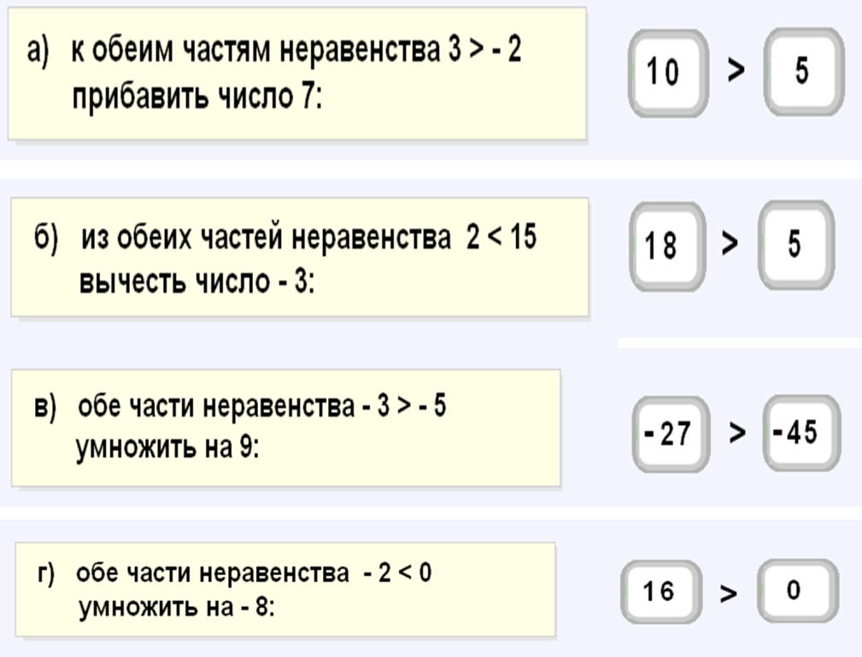
3. Изучение нового материала
Рассмотрим другие свойства числовых неравенств – теоремы о почленном сложении и умножении неравенств.
Работа с учебником. Задание: выписать теоремы 5 и 6 со стр. 161, п. 30.
Теорема 5. Если сложить почленно верные неравенства одного знака, то получится верное неравенство того же знака.
Теорема 6. Если перемножить почленно верные неравенства одного знака с положительными частями, то получится верное неравенство того же знака.
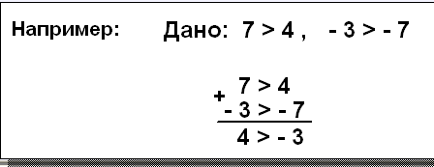
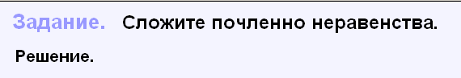
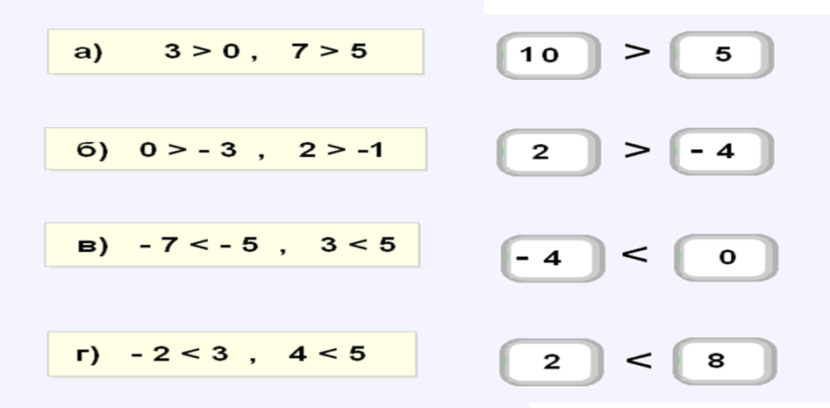
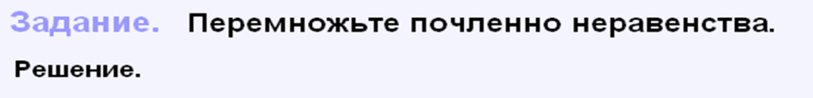
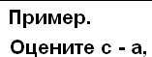
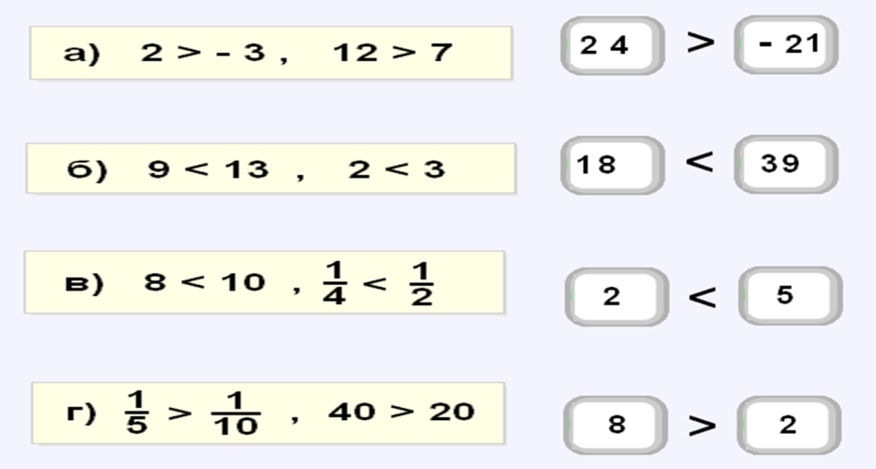

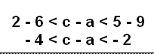
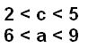
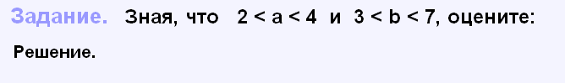
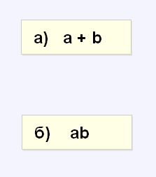
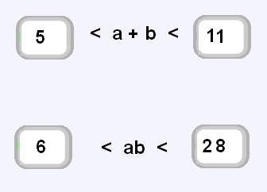

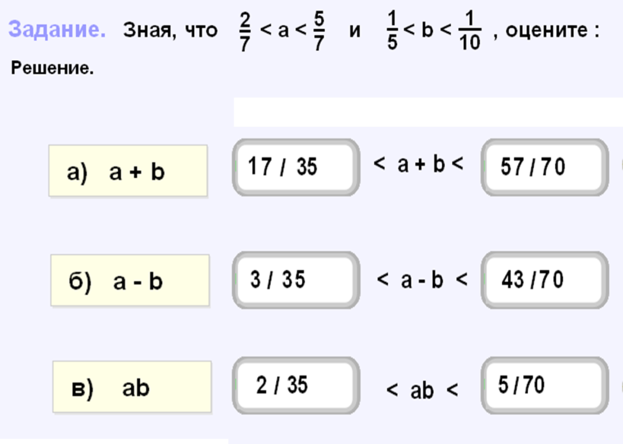
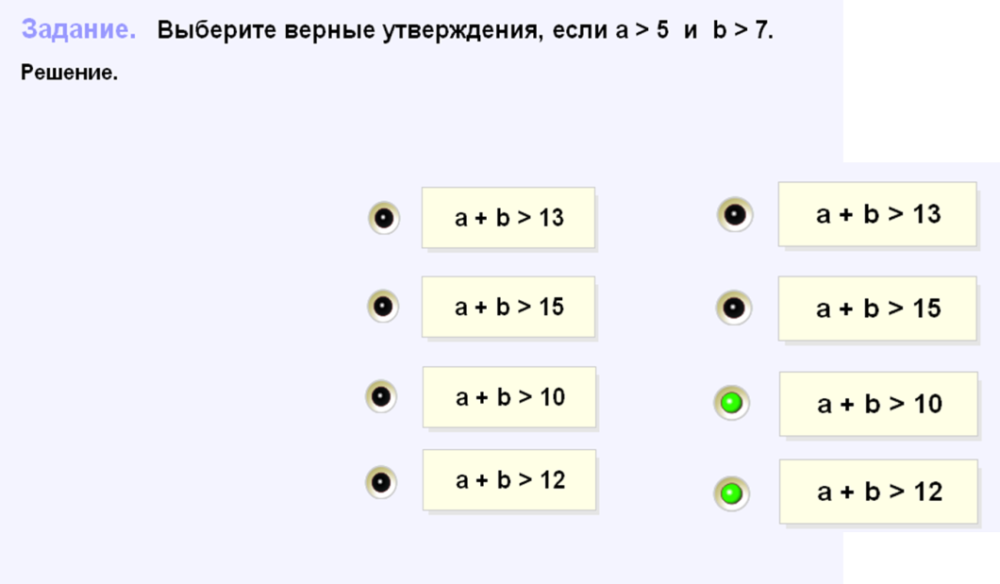
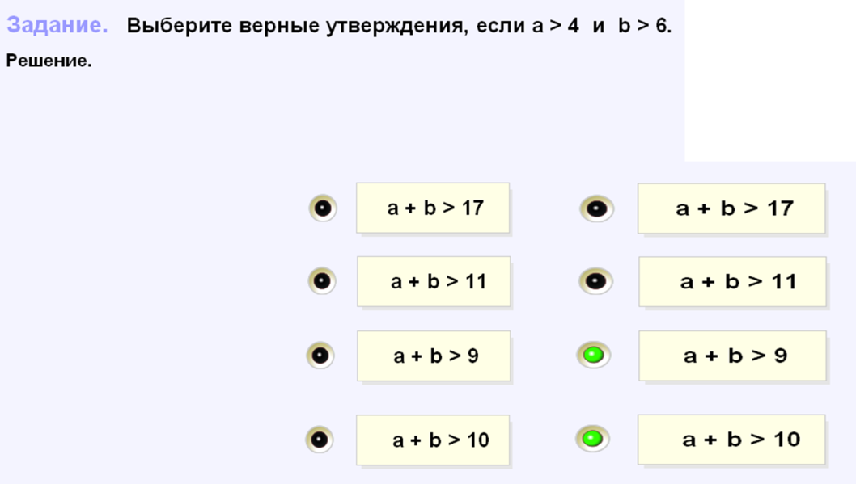
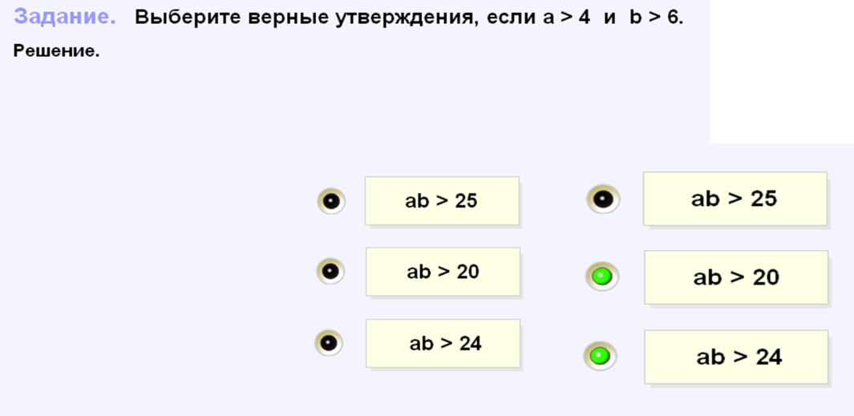
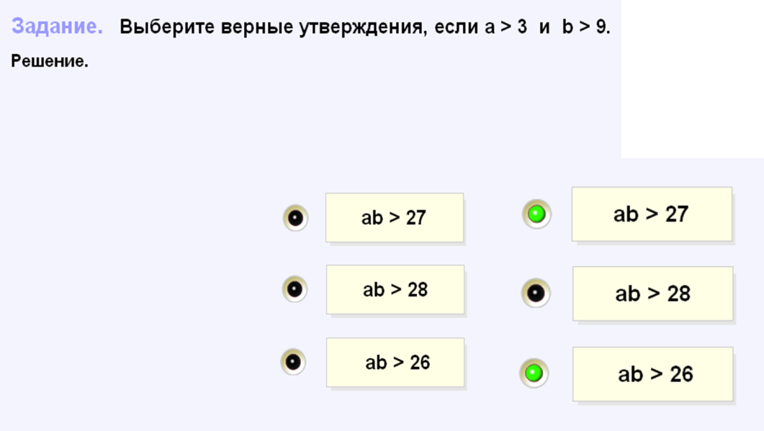
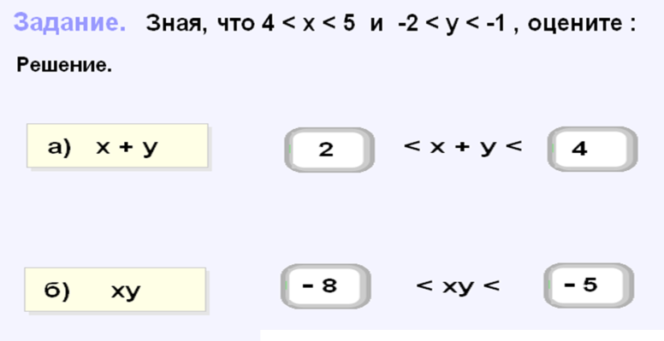
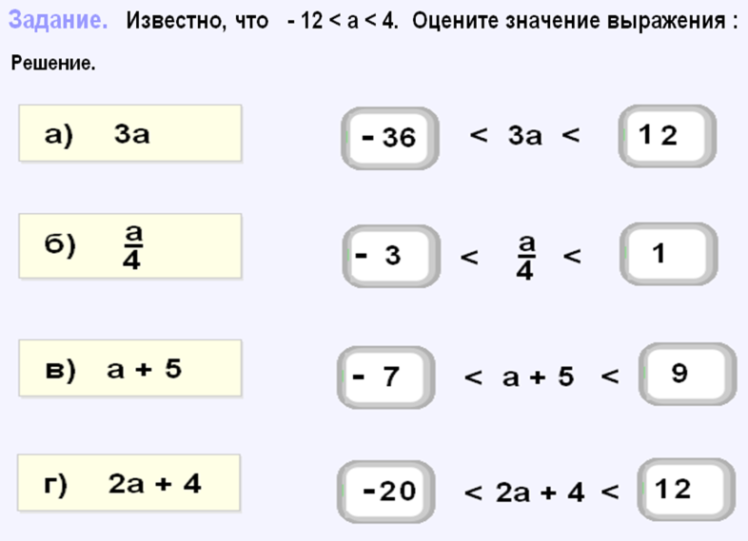
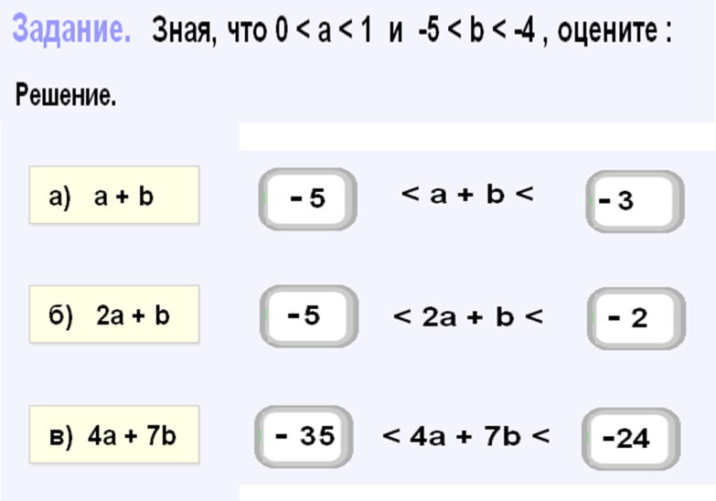

5. Домашнее задание: стр. 161 п.30, № 765,766,773.
6. Рефлексия. Окончание заполнения таблицы «Свойства числовых неравенств» (строка: примеры).

Свойства числовых неравенств
Номер свойства | 1 | 2 | 3 | 4 | 5 | 6
Словесная формулировка
Буквенная запись
Примеры

